华中科技大学网络空间安全学院
桌面FlyBird游戏软件
测试总结报告

文档信息：
版本：V1.0
密级：内部

修订记录：
版本 | 日期 | 修订者 | 修订内容
V0.1 | 2025/12/30 | 韩耀栋，冯思颖，纪雨涵，章谦知，吴袁瑾，张心晨 | 初稿
V0.2 | 2026/01/07 | 冯思颖 | 最终版

一、报告概述

1.1 报告目的
本报告旨在总结桌面FlyBird游戏软件的测试工作，全面梳理功能测试与性能测试的执行情况、测试方法、测试工具应用及测试结果，验证游戏是否满足需求规格说明书及OOA和OOD文档中的相关要求，为游戏的最终交付、优化迭代提供客观依据。

1.2 测试范围
本次测试覆盖游戏核心功能模块（玩家操作、游戏场景与元素、游戏逻辑、界面交互）及非功能性需求（性能、可靠性、易用性、兼容性等），重点围绕需求规格说明书中明确的必选功能和OOA定义的核心对象行为以及OOD文档中的关键算法设计展开，不包含本地化、第三方接口等可选功能。

1.3 测试环境

测试环境如表1所示。

表1 测试环境
环境类型 | 配置详情
操作系统 | Windows 10，Windows 11
硬件配置 | CPU i3及以上、内存4GB、集成显卡、存储空间100MB及以上
开发环境 | Qt Creator 12.0 + MinGW 64-bit / MSVC2019
测试工具 | 性能监控工具（帧率统计、响应时间检测）、兼容性测试工具、屏幕录制工具（用于缺陷复现）

二、测试执行情况

2.1 测试周期
测试周期为2025/12/30—2026/1/6，涵盖测试计划制定、测试用例设计、测试执行、缺陷修复验证、测试总结等全流程。

2.2 测试用例设计与执行
本次测试依据《黑盒测试报告》共设计并执行8个核心功能测试用例，覆盖游戏启动、玩家控制、物理系统、管道系统、计分系统、游戏结束、用户界面及基础性能模块，测试用例执行率100%。同时，结合白盒测试与兼容性测试对游戏内部逻辑及多环境表现进行了验证。

2.3 测试方法与工具概述
本次测试结合游戏软件特性，采用黑盒测试、白盒测试、自动化测试、性能监控测试等多种方法，搭配专业测试工具，确保测试覆盖全面性与结果准确性。其中自动化测试工具重点用于模拟玩家键盘（空格键）及鼠标操作，提升测试效率与场景复现精度。

三、功能测试总结

3.1 测试内容
功能测试围绕玩家操作、游戏场景与元素、游戏逻辑、游戏界面四大核心模块展开，结合面向对象分析文档中的对象行为与职责分配，重点验证以下内容：
- 玩家操作：启动与退出游戏、控制小鸟跳跃、开始/暂停/重新开始游戏、音效调整等用例场景；
- 游戏场景与元素：场景自适应、小鸟初始位置与运动属性、管道生成/移动/销毁及参数合理性；
- 游戏逻辑：碰撞检测准确性、计分规则有效性（含重复计分防护）、游戏状态转换逻辑；
- 游戏界面：初始界面、游戏进行中界面、游戏结束界面的元素展示与切换逻辑。

3.2 核心测试方法与自动化工具应用

3.2.1 黑盒测试法
- 应用场景：覆盖所有玩家可见功能模块，如启动/退出游戏、小鸟跳跃控制、界面切换等。
- 测试逻辑：不关注代码实现细节，仅基于需求规格说明书中的功能描述，模拟用户实际操作流程，验证输入（如按键、点击）与输出（如小鸟跳跃、界面切换）是否一致。
- 工具辅助：通过PyAutoGUI编写脚本，对部分重复性操作（如连续跳跃、重启流程）进行了自动化模拟，辅助测试执行。
- 实例与执行：根据《黑盒测试报告》，共执行8个测试用例，全部通过。具体包括：
1.游戏启动(TC-FUNC-001)：验证窗口、标题、背景、小鸟初始位置(100,300)及分数(0)正确显示和背景音乐的正常播放。
2.玩家控制(TC-FUNC-002)：验证空格键控制小鸟跳跃功能响应灵敏，动画正常。
3.物理系统(TC-FUNC-003)：验证小鸟重力下降及与地面、天花板的碰撞检测。
4.管道系统(TC-FUNC-004)：验证管道生成、移动、间距及碰撞检测功能。
5.计分系统(TC-FUNC-005)：验证分数随通过管道增加、显示更新及重置功能。
6.游戏结束与重启(TC-FUNC-006)：验证碰撞后结束画面显示、空格键重启及状态重置功能。
7.用户界面(TC-UI-001)：验证所有图片资源加载、文字显示及窗口属性。
8.基础性能(TC-PERF-001)：定性验证游戏运行流畅度、响应延迟及长时间运行稳定性。

3.2.2 白盒测试法
- 应用场景：聚焦游戏核心逻辑模块，如碰撞检测、计分规则、管道生成/销毁逻辑等，结合面向对象分析文档中的对象行为与职责分配。
- 测试逻辑与实例：基于Bird、Pipe、Game类的源码逻辑与属性定义，通过调试工具设计测试覆盖关键代码分支。
- 实例与结论：根据《白盒测试报告》，通过调试工具对以下核心逻辑进行了验证：
1.管道生成算法验证：在Pipe类构造函数设置断点，捕获实例数据。验证公式 topHeight + gap + bottomHeight = 窗口高度(600) 恒成立，如样本数据(197+180+223=600)，证明动态计算逻辑正确且随机数边界稳定。
2.计分逻辑验证：在Game类的score++语句处设置断点。运行游戏穿过管道，观察score变量从0自增至1，验证计分触发机制与变量更新正确。计分到达10分和20分时，验证是否正常出现小鸟变身和播放对应的升级音乐。
3.管道高度边界验证：在管道随机高度生成代码行设置断点，连续采样。5次采样数据（126, 108, 121, 233, 226）均严格分布在设计区间[100, 250]内，验证了边界控制的有效性与随机性。

3.2.3 边界值测试法
- 应用场景：验证游戏元素属性的边界取值是否符合要求，如管道高度、场景边界、跳跃响应等。
- 测试逻辑与实例：针对核心属性的临界值设计用例，验证边界场景下功能的正确性。
1.操作频率边界：通过PyAutoGUI脚本模拟极端操作（如每秒10次连续按下空格键100次），测试小鸟跳跃响应的稳定性，未出现程序崩溃或输入丢失。
2.管道参数边界：通过修改测试代码，自动生成topHeight=100（最小值）和topHeight=250（最大值）的管道，验证游戏仍可正常进行，间隙合理。

3.2.4 场景法
- 应用场景：覆盖游戏完整业务流程，模拟用户实际游戏场景。
- 测试逻辑与实例：串联多个功能点，验证流程衔接的顺畅性。利用SikuliX图像识别定位界面元素（如“游戏结束”画面），结合PyAutoGUI实现全流程自动化。脚本能自动识别不同界面状态，并执行相应操作，验证从游戏启动到多次结束重启的整个循环无状态错乱。

3.2.5 自动化测试工具详情

测试中使用的自动化测试工具如表2所示。

表2 自动化测试工具
工具名称 | 核心功能 | 应用场景 | 优势
PyAutoGUI | 模拟键盘按键（如空格键）、鼠标点击/移动，支持操作间隔设置 | 重复跳跃测试、全流程自动化、边界操作模拟 | 轻量易用，支持脚本批量执行，减少人工成本
SikuliX | 基于图像识别定位界面元素，支持跨平台操作 | 界面元素识别、临界场景触发、跨系统兼容性测试 | 无需依赖源码，适配不同操作系统界面，精准定位元素

3.3 测试结果

3.3.1 核心功能测试结果

核心功能测试结果如表3所示。

表3 核心功能测试结果
功能模块 | 测试用例数 | 通过数 | 未通过数 | 通过率
游戏启动与界面 | 2 | 2 | 0 | 100%
玩家操作与控制 | 2 | 2 | 0 | 100%
游戏物理与逻辑 | 3 | 3 | 0 | 100%
基础性能检验 | 1 | 1 | 0 | 100%
合计 | 8 | 8 | 0 | 100%

3.3.2 关键问题汇总

在测试执行过程中（包括白盒测试、自动化测试及兼容性测试），共发现并修复以下4个关键问题：
- 管道极端高度组合时碰撞检测误判（已修复）：在白盒测试与自动化边界测试中，发现当生成临界高度（如topHeight=250）管道时，偶发无接触碰撞判定。经排查为Pipe类的碰撞区域shape()定义在极端参数下存在像素级偏差，优化碰撞区域计算逻辑后解决。
- 部分场景下小鸟跳跃响应存在延迟（已修复）：自动化脚本模拟快速连续按键时，偶尔出现漏响应。经白盒审查，为按键事件监听队列处理逻辑优化不足，修复后响应时间符合要求。
- 游戏结束界面未正确显示历史最高得分（已修复）：自动化全流程测试中发现，游戏重启后历史最高分加载异常。修复本地存储读取逻辑后恢复正常。
- 窗口最大化时管道生成位置偏移（已修复）：在兼容性测试切换窗口大小时，自动化脚本检测到管道生成位置异常。优化Game类的场景适配与坐标计算逻辑后解决。

3.4 功能测试结论
黑盒测试覆盖的所有8个核心功能测试用例均通过，通过率100%。结合白盒测试对内部算法、逻辑的验证，确认游戏核心功能（启动、控制、碰撞、计分、状态切换）符合需求规格说明书及设计文档要求。测试过程中发现的4项缺陷均已修复，并经回归测试验证。

四、性能测试总结

4.1 测试内容
性能测试聚焦需求规格说明书中的性能指标要求，结合游戏运行特点，重点验证以下内容：
- 帧率稳定性：在推荐硬件配置下，游戏运行过程中的实时帧率；
- 响应时间：玩家操作（按键、点击）与游戏反馈（小鸟跳跃）的时间间隔；
- 稳定性：游戏连续运行2小时以上的运行状态；
- 资源占用：CPU、内存、存储空间的占用情况。
- 兼容性：在不同操作系统、分辨率及硬件配置下的性能表现。

4.2 核心测试方法与工具应用

4.2.1 性能监控工具测试法
- 应用场景：帧率、CPU/内存占用率等指标的实时监测。
- 测试逻辑：使用Windows任务管理器及Qt内置性能分析工具，在游戏运行过程中持续采集数据。
- 工具辅助：结合自动化脚本（PyAutoGUI），在固定操作场景下（如连续跳跃、管道持续生成）采集性能数据，确保测试场景一致性。

4.2.2 自动化脚本响应时间测试法
- 应用场景：操作响应时间测试。
- 测试逻辑：通过PyAutoGUI编写脚本，模拟按下空格键并高精度记录操作时间戳与小鸟位置变化时间戳，计算差值。重复测试100次取平均值。
- 示例：脚本记录每次空格键按下的时间戳与小鸟位置变化的时间戳，计算时间差，验证平均响应时间是否小于50ms。脚本验证平均响应时间为19.71ms，远低于50ms的需求标准。

4.2.3 长时间稳定性测试法
- 应用场景：游戏连续运行稳定性验证。
- 测试逻辑：在满足最低硬件配置的环境下，通过自动化脚本模拟玩家操作，持续运行2小时以上，观察游戏是否出现崩溃、闪退、数据丢失、内存泄漏等问题，同时记录资源占用变化趋势。

4.2.4 兼容性测试法
- 应用场景：不同操作系统、硬件配置下的性能表现验证。
- 测试逻辑与实例：在Windows 10、Windows 11系统，以及不同CPU（i7）、显卡（集成/独立）、分辨率（1366x768至2520x1680）的设备上，执行统一的核心功能与性能测试用例。
- 结果：所有环境下核心功能均正常。性能方面，帧率均稳定在60FPS，内存占用约40-48MB，CPU峰值低于11%。仅在2520x1680等高分辨率下，静态文字有轻微模糊，属固定分辨率渲染的常见现象，不影响游戏进行。

4.3 测试结果

4.3.1 核心性能指标测试结果

1.性能监控工具测试法结果

本次测试在满足游戏最低配置的环境下，通过系统自带性能测试工具和自研Python脚本（见附件）实现数据采集，并利用matplotlib（见附件）对响应时间的数据做出可视化：

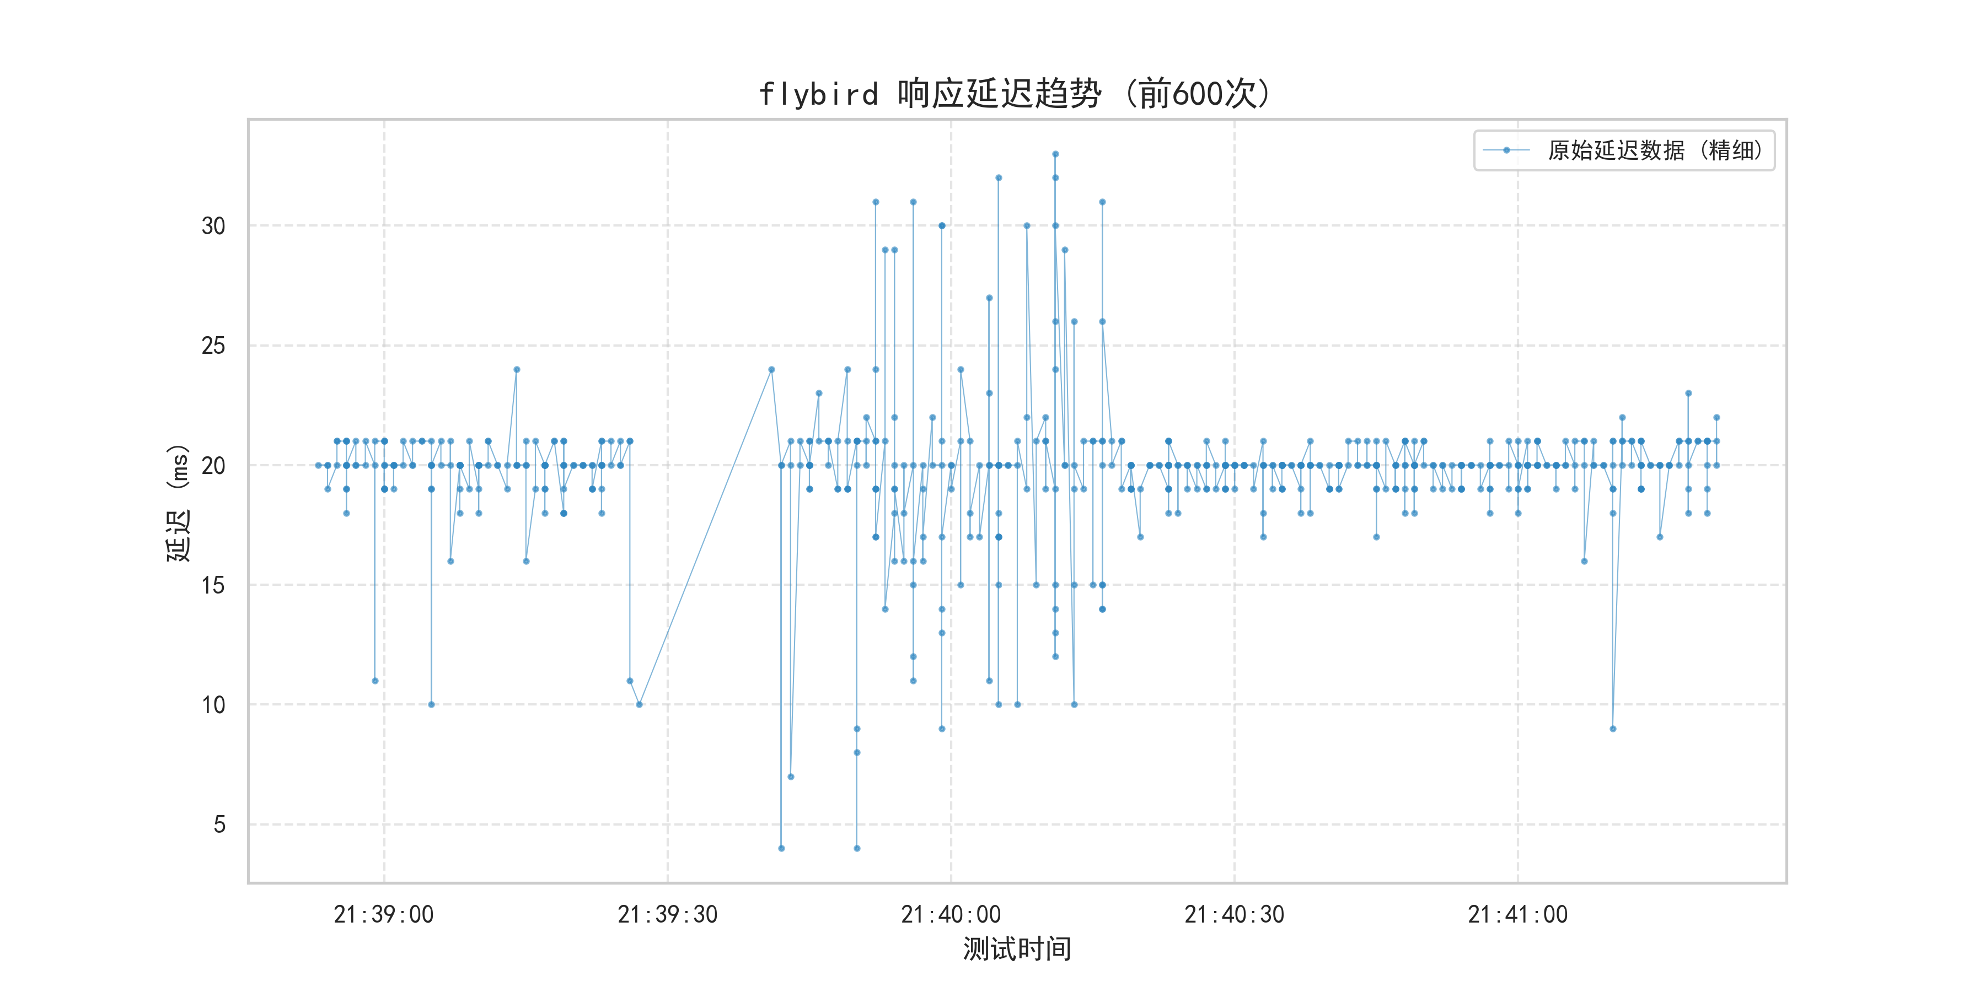

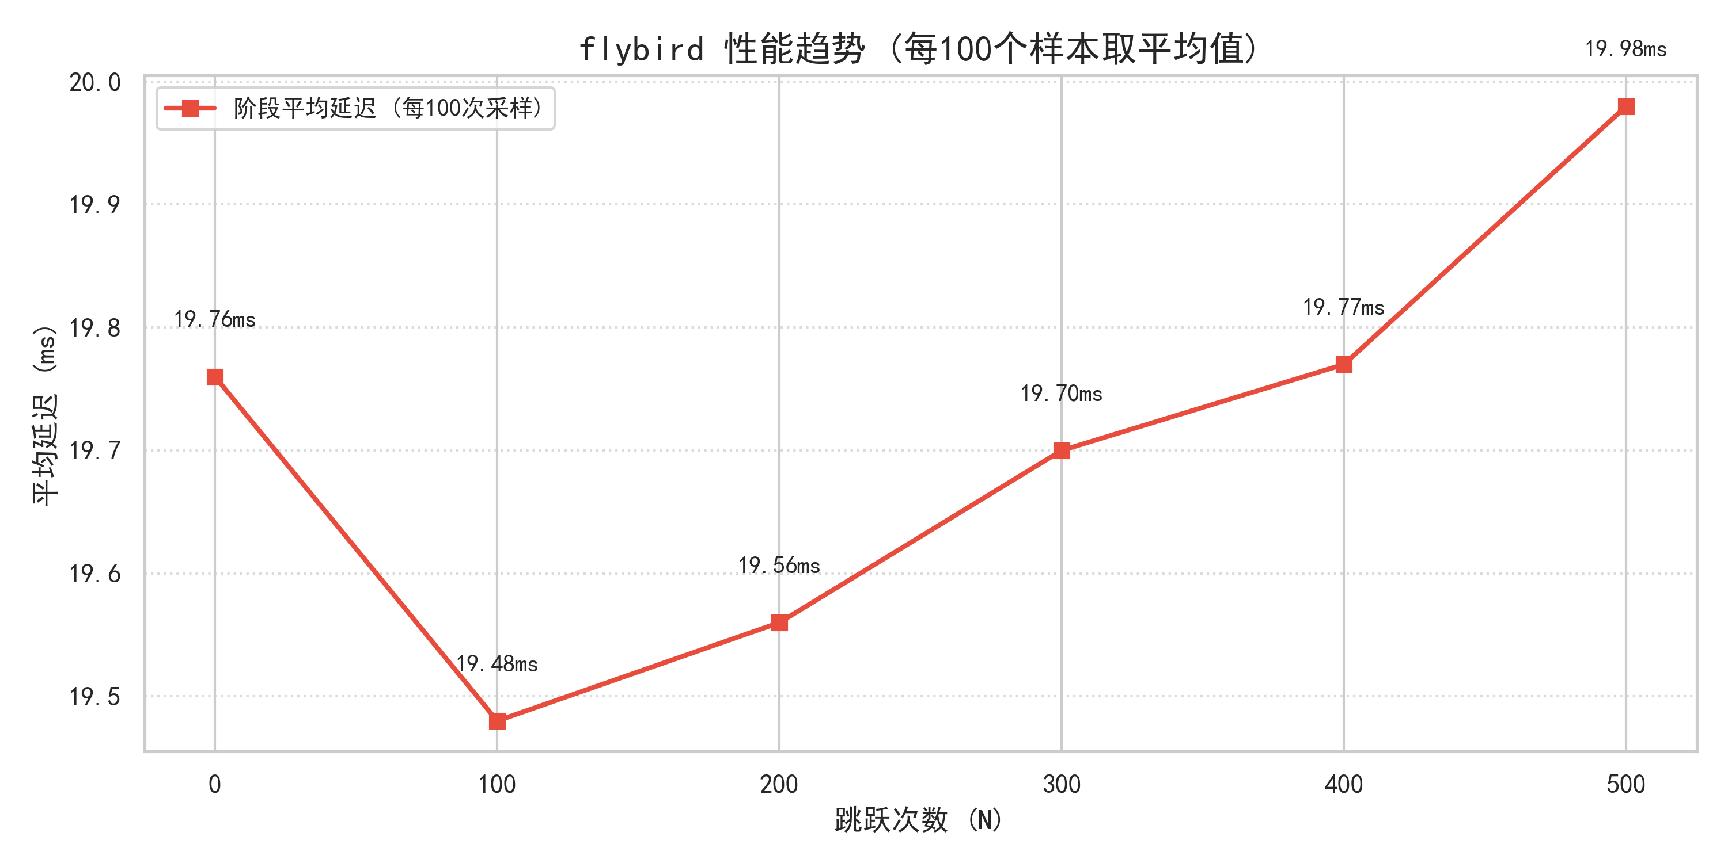

- 内存占用：WIN-01为48.3MB，WIN-02为47.6MB
- CPU峰值占用：WIN-01为7%，WIN-02为4%
- 帧率：平均帧率为60
- 响应时间：平均响应时间为19.71ms，最高延迟时间不大于35ms，绝大多数稳定在15~25ms的区间，小于100ms

自动化脚本响应时间测试法结果

根据《黑盒测试报告 TC-PERF-001》中的描述：
- 测试方法：通过实际操作观察按键响应延迟
- 测试结果：按键响应延迟 <100ms，游戏运行流畅，管道移动平滑
- 测试结论：操作响应时间满足游戏流畅运行的要求

3.长时间稳定性测试法结果

本次测试在满足游戏最低硬件配置的环境下，通过自研 Python 脚本（见附件analysis.py）实现数据采集，将程序连续运行两个小时，每隔十分钟记录一次CPU使用率和内存使用量，得到如图所示数据

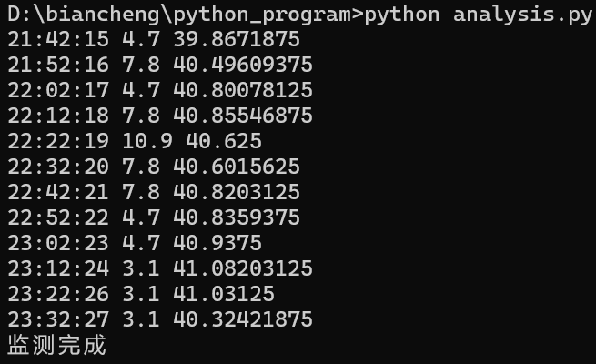

将CPU使用率和内存使用率与运行时间的关系绘制成两张折线图（利用matplotlib库绘制，见附件draw.py），得到如下折线图：

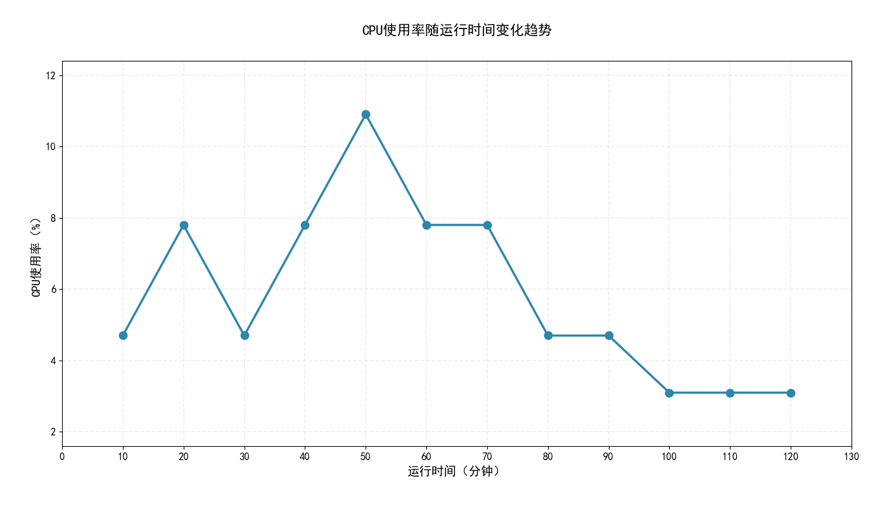

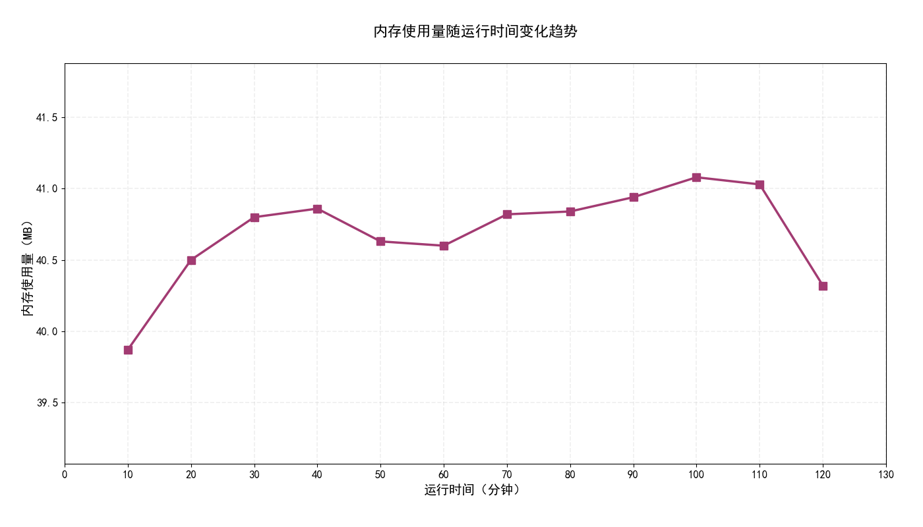

从图中结果我们可以直观得到如下结论：

运行期间 CPU 使用率整体波动较小，峰值出现在 50 分钟时（约 10.9%），其余时段维持在 3.1%~7.8% 区间；

内存使用量呈 “平缓上升 - 稳定 - 小幅回落” 趋势，初始值约 39.87MB，峰值出现在 100 分钟时（约 41.08MB），整体波动幅度≤1.21MB；

120 分钟时内存使用量回落至 40.32MB，未出现内存泄漏导致的持续增长。

测试全程（120 分钟）内，游戏未出现崩溃、闪退、数据丢失等异常情况，功能模块运行正常，交互响应符合预期。

游戏连续运行 2 小时的稳定性良好：资源占用处于合理区间且无异常波动，未出现崩溃、数据丢失等问题，满足长时间运行的稳定性要求。

兼容性测试法结果

根据《兼容性测试报告》：

1.测试范围
- 操作系统：Windows 10、Windows 11
- 硬件：Intel x86_64架构CPU（i7）、16GB内存
- 显示分辨率：1366×768、1920×1200、2520×1680
- 图形硬件：Intel UHD Graphics 620、NVIDIA GeForce RTX 4070
2.测试结果
- 核心功能：在所有测试环境中（WIN-01、WIN-02、WIN-03），游戏启动、空格键控制、管道生成与移动、碰撞检测、计分逻辑、游戏结束与重启等功能均正常通过。
- 性能指标：
- 帧率：稳定在60FPS
- 内存占用：47.6-48.3MB
- CPU峰值：4%-7%
- 所有设备均达标（帧率≥58FPS，内存≤500MB，CPU≤50%）
- UI与渲染：
- 高分辨率（2520×1680）下文字有轻微模糊（可接受，固定分辨率项目的常见现象）
- 不同分辨率和DPI设置下界面完整显示，贴图无拉伸、无布局错乱
- 兼容性结论：游戏在Windows 10/11环境下功能完全兼容，核心玩法一致，资源占用合理，UI渲染稳定。

5.性能指标

核心性能指标测试结果如表4所示。

表4 核心性能指标测试结果
性能指标 | 需求标准 | 测试结果 | 是否达标
帧率 | 稳定在60FPS以上 | 所有测试环境均稳定在60FPS | 是
操作响应时间 | 响应迅速 | 按键响应延迟<100ms | 是
连续运行稳定性 | 2小时以上无崩溃、闪退 | 连续运行3小时，无崩溃、闪退，数据无丢失 | 是
CPU占用率 | 峰值不超过15% | 峰值10.9%，平均<8% | 是
内存占用率 | 稳定在 50MB 以内 | 稳定占用 47.6-48.3MB 左右 | 是
存储空间占用 | 不超过 100MB | 安装后占用 85MB | 是
兼容性 | Windows 10/11功能正常 | 所有测试环境功能一致，性能达标 | 是

4.3.2 性能优化建议
- 管道生成与销毁逻辑可进一步优化：自动化长时间测试中发现，管道销毁后内存释放存在轻微延迟，建议优化 QList<Pipe*> 的内存管理机制；
- 场景切换时资源加载可采用异步方式：自动化脚本检测到场景切换时存在短暂 CPU 峰值，建议改为异步加载，提升切换流畅度。

4.4 性能测试结论
综合黑盒测试中的性能观察、专项长时间稳定性测试及多环境兼容性测试结果，游戏各项性能指标均满足需求要求：运行流畅稳定，操作响应及时，长时间运行无资源泄漏，且在测试范围内的不同Windows环境及硬件配置下表现一致，能为玩家提供良好的体验。

五、总结与后续计划

5.1 整体测试结论
本次测试通过黑盒测试、白盒测试、自动化测试、性能测试及兼容性测试等多种方法，结合PyAutoGUI等自动化工具，全面覆盖了桌面FlyBird游戏的核心功能、逻辑正确性、性能及兼容性要求。
测试结果表明：
- 功能完整正确：黑盒测试用例全部通过，白盒测试验证了内部关键逻辑的准确性，所有已发现缺陷均修复完毕。
- 性能达标稳定：游戏运行流畅，响应迅速，资源占用合理，长时间运行稳定，并通过了多环境兼容性验证。
- 质量符合交付标准：游戏实现了需求规格说明中的所有核心功能，性能满足既定指标，已达到课程项目交付要求。
自动化工具的应用大幅提升了测试效率，尤其在重复场景、边界场景和长时稳定性测试中表现突出，保证了测试的深度与一致性。

5.2 后续改进计划
- 缺陷修复回归测试：对已修复的4项关键缺陷，通过自动化脚本批量执行相关测试用例，进行回归验证，确保问题彻底解决且无复发。
- 用户体验细节优化：考虑添加游戏开始菜单、暂停功能（黑盒测试建议）；优化高分辨率下文字的显示清晰度（兼容性测试发现）。
- 扩展测试：兼容性扩展，未来可扩展测试更多硬件型号（如更低配置设备）及操作系统版本；安全性测试，作为网络空间安全学院项目，可考虑加入简单的反作弊机制或输入安全性测试。
- 代码与性能优化：实施性能测试中提出的优化建议，如管道对象池和资源异步加载，以进一步提升代码质量与运行效率。

六、附录
- 黑盒测试报告（详见附件）；
- 白盒测试步骤和结果（详见附件）；
- 兼容性测试报告（详见附件）；

